**臺北市政府社會局委託長照交通接送服務乘車注意事項**

1. 服務範圍：臺北市、新北市(新北市僅限醫院、診所)。**起迄點其中一端需為使用者之居所。**
2. 服務時間：為每日上午 6 時發車至下午 8 時 30 分為末班車。
3. **預約時間為上午8:30至下午5:30。**
4. 交通接送服務單位開放預約時間：每日開放，可預約 14 日內車班。
5. 為維護搭乘權益，請勿重複叫車，如要取消請提前 1 日通知交通接送服務單位。
6. 搭乘本交通接送服務專車之重度長者必須有陪伴者，人數以1人限。
7. 預有爽約或遲到情形，單位得計點並視情形暫停接受服務權利。
8. 乘車費用：依臺北市政府核定之計程車日間費率×1.2倍。一般戶自費*30%、中低收入戶*10%、低收入戶*0%，每月上限1680。
9. 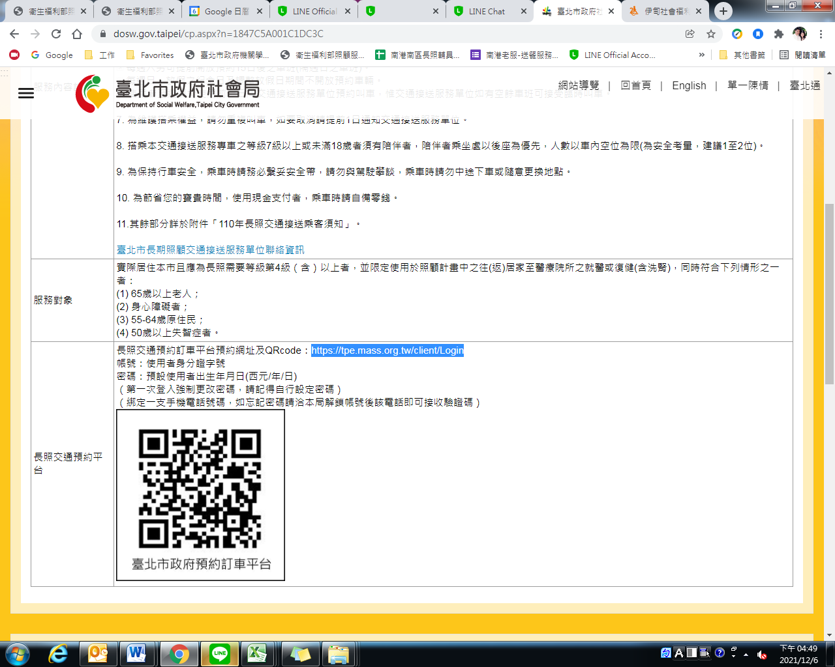線上預約網址：<https://tpe.mass.org.tw/client/Login>

線上預約規定另見線上說明。

|  |  |
| --- | --- |
| **交通單位** | **預約方式** |
| **福倫交通股份有限公司**  **(爬梯機)** | **電話：0800-616978、（02）412-8789 傳真：（02）2756-7188** |
| **生通股份有限公司**  **(爬梯機)** | **電話：（02）2599-7667**  **傳真：（02）2599-3553 LINE ID：@938mqcew** |
| **清山交通有限公司**  **(爬梯機)** | **電話：（02）7713-7138 LINE ID：＠onsing** |
| **北台灣無障礙運輸產業工會 (爬梯機)** | **電話：(02)7751-5349 LINE ID：mick9319** |
| **小驢駒小客車租賃**  **有限公司** | **電話：（02）2721-5998 傳真：（02）26521225 LINE ID：go5998** |
| **社團法人臺灣計程車學院協會** | **電話：（02）2912-0299**  **傳真：（02）2912-0266 LINE ID：@ttaa0299** |
| **祝三實業股份有限公司** | **電話：（02）2966-1009 LINE ID：@92ysfae** |
| **世豪小客車租賃**  **有限公司** | **電話：0800-010908、（02）8792-7758**  **傳真：（02）8792-7738** |
| **三合利計程車客運服務有限公司** | **電話：(02)2929-0577 傳真：2929-1266**  **LINE ID：wei0900033127** |
| **大瑩長照服務股份**  **有限公司** | **電話：(02)8502-3736 傳真：(02)8502-3381**  **LINE ID：0905198682** |
| **大中華國際租賃**  **有限公司** | **電話：(02)2652-2662 0913-239685**  **傳真：(02)2652-1213 LINE ID：GOGOGC168** |
| **亞捷汽車租賃股份**  **有限公司** | **電話：(02)2882-2277 傳真：(02)2880-2250**  **LINE ID：@351ooysy** |
| **常樂企業有限公司** | **電話：(02)2523-8456 傳真：(02)2581-9123**  **LINE ID：@changlecare** |
| **金旺租賃有限公司** | **電話：0981-896108、0938-206998**  **LINE ID：@xwish** |